**Камизёнок Гонората Иоаннова (Komisionkowna Honorata)**

30 января 1810 г – крещение (НИАБ 937-4-32, лист 21, №6/1810-р).

**НИАБ 937-4-32:** Лист 21. **Метрическая запись №6/1810-р.**

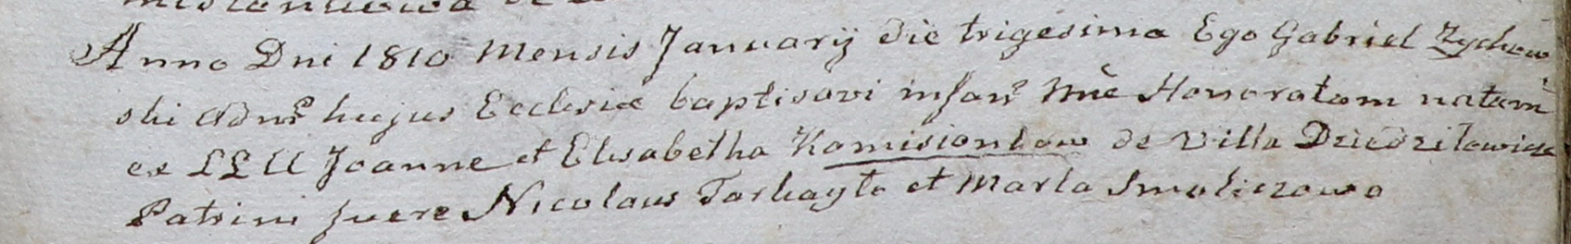

Дедиловичский костел Наисвятейшего Сердца Иисуса. 30 января 1810 года. Метрическая запись о крещении.

Komisionkowna Honorata – дочь родителей с деревни Дедиловичи.

Komisionek Joann – отец.

Komisionkowa Elisabetha – мать.

Tarkayło Nicolay – крестный отец.

Smoliczowa Marta – крестная мать.

Zychowski Gabriel – ксёндз.